OŠČADNICA EXTRÉM MARATÓN 2022
 | Propozície | Diaľkový horský beh malebnou prírodou v kysuckej obci Oščadnici po vyznačených turistických chodníkoch, prevažne po horských hrebeňoch s krásnymi výhľadmi až na najvyšší vrch Kysúc – Veľkú Raču (1236 m n. m.). Trať vedie po oboch stranách obce Oščadnica, ktorá je počas celého behu v údolí.

Usporiadateľ: | Obec Oščadnica a Klub turistov Oščadnica
Termín: | 03.09.2022
Miesto: | Štart: Oščadnica (Kysucká Galéria v Oščadnici), Cieľ: Námestie M. Bernáta, Oščadnica
Trať: | Trať meria 42 195m, povrch trate je asfaltová cesta (15%), štrková cesta, lesné chodníky, nespevnené cesty,  výškový rozdiel je 1750m. Štart Oščadnica Extrém Maratón je pri Kysuckej galérií v Oščadnici, následne beh  pokračuje po označených turistických chodníkoch na Horelickú Kykuľu, Javorské, Beskydok, Lieskovú, Švancari,  Moravské, Kykuľu, ďalej po štátnej hranici smerom na Veľkú Raču (najvyšší bod trate 1236 m n.m.), ku Chatám na  Veľkej Rači, pokračuje cez Úpratiská, Kalinový vrch s Vyhliadkovou vežou, k betonárke pod Oščadnicou (najnižší bod trasy 407 m n. m.) a následne po „Zelenej ceste – časť cyklotrasy C-005“ (asfalt) na Námestie M. Bernáta v Oščadnici, kde je na Námestí M. Bernáta cieľ pri fontáne.
Prihlášky: | Do 31.08.2022 formou prihlasovacieho formulára https://forms.gle/hW4XeD66jWwZJFUZ9 alebo mailom na adresu: extremmaratonoscadnica@gmail.com. Uviesť Meno a Priezvisko, dátum narodenia, Adresu bydliska, mobil, mailovú adresu, veľkosť trička.
Prezentácia | Kysucká Galéria v Oščadnici 03.09.2022 od 08.00 hod do 08.45 hod.
Štart | 9:00 Kysucká Galéria v Oščadnici
Limit trate | max.6 hodín
Občerstvenie | Zabezpečené počas behu na jednotlivých vrcholoch trate – voda, sladený nápoj, pivo; po dobehnutí spoločné  posedenie
Štartovné | 15,- Eur online prihlásení pri prezentácií, 17,- eur pri registrácií v deň behu.
Mapa trate: | 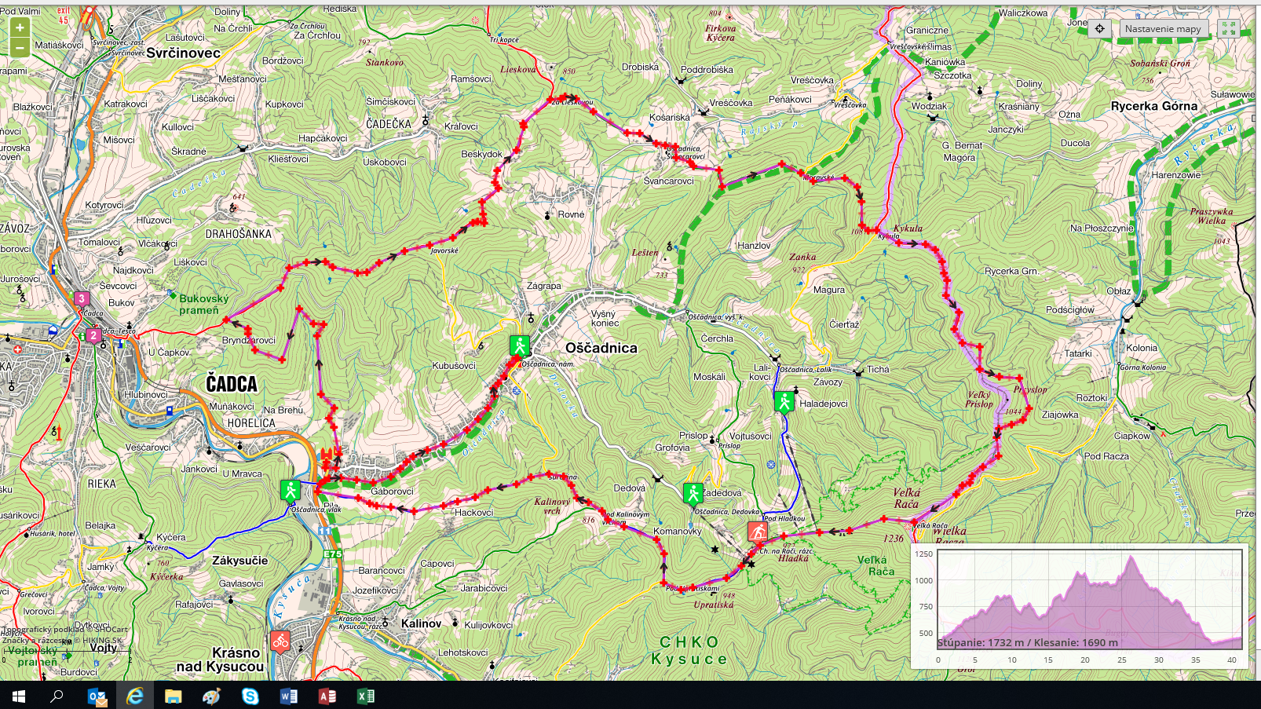  V prípade nepriaznivého počasia môže byť organizátorom trasa upravená.
Upozornenie: | Bežci sa zúčastňujú behu na vlastné nebezpečenstvo. Podmienky účasti v zmysle platných epidemiologických opatrení pre  hromadné podujatia.
Informácie: | extremmaratonoscadnica@gmail.com 0915 27 93 83

